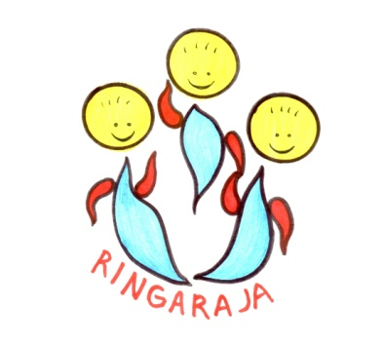
Datum: 29. 1. 2021

POSLOVANJE VRTCA RINGARJA OD 1. 2. 2021 DALJE
V skladu z okrožnico MIZŠ, smo bili 28. 1. 2021 obveščeni, da vrtci, ki se nahajamo v rdečih regijah, nadaljujejmo z izvajanjem dejavnosti v polnem obsegu, ob upoštevanju preventivnih zaščitnih ukrepov za zajezitev širjenja okužbe z virusom SARS- CoV – 2.
Iz okrožnice je razvidno tudi to, da bodo od 1. 2. 2021 plačila oproščeni samo starši, katerih otroci ne bodo obiskovali vrtca in so v tako imenovanih »črnih« regijah.
Žal nam je, da prišlo do takšne odločitve s strani Vlade RS. Pričakovali smo, da bo napoved iz okrožnice, ki smo jo prejeli ravnatelji 20. 1. 2021 uresničile in da bo PKP – 8 enoznačna zapisana določba, ki bo omogočala, da bodo starši otrok v času epidemije, ki otrok ne bodo pripeljali v vrtec upravičeni do oprostitve plačila vrtca.
Združenje ravnateljev je MIZŠ pozvalo k ponovni preučitvi te problematike.
Starši, ki bi dodatno želeli najaviti prihod svojega otroka v vrtec s 1. 2. 2021, to storite s prijavo in izjavo o zdravju otroka, ki jo posredujete vzgojiteljici oddelka v e- obliki.
Lep in miren konec tedna vam želim, ostanite zdravi.
Ivan Grandovec, ravnatelj

